1. Обираєте бажану для вас платформу (функціонал абсолютно ідентичний, тут на ваш вибір) та реєструєтесь (якщо уже маєте аккаунт, підійде і він):

GitLab:

<https://gitlab.com/users/sign_in#register-pane>

Github:

<https://github.com/join>

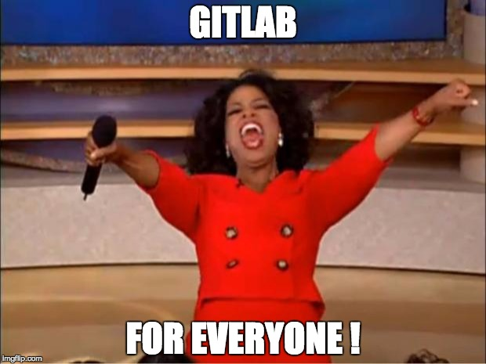

1. Створюєте проект з назвою “прізвище_група_lab1”
2. Налаштування доступу таким чином, щоб я могла слідкувати за вашими успіхами, а ваші колеги (принаймні без вашого на те бажання :)) - ні.



Для **GitLab**:

В нижньому лівому кутку проекта заходите у вкладочку “Members” та додаєте мене за ніком **@nina.pekarchuk** у якості **Developer** (як і зображено на скрінах нижче)

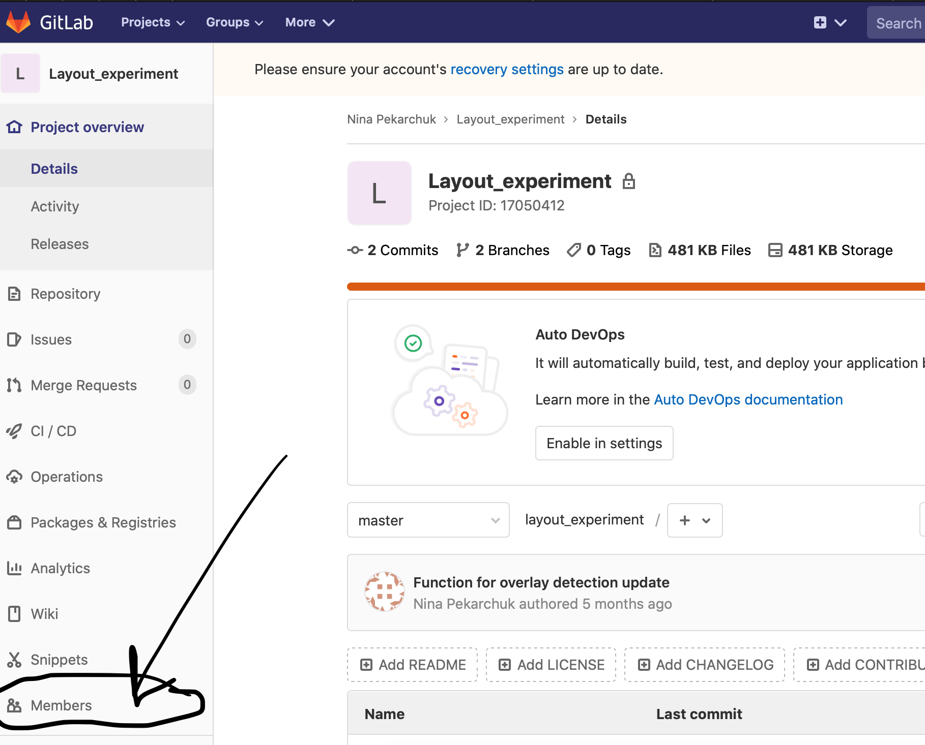

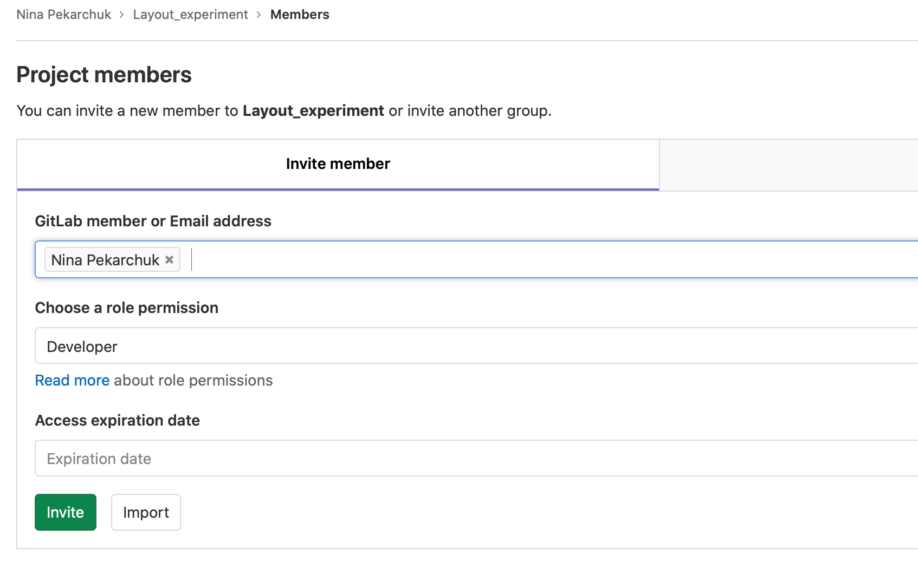

Для **GitHub**:

В проекті знаходите Settings > Manage access > Invite a collaborator

І додаєте мене за ніком @NinaPekarchuk

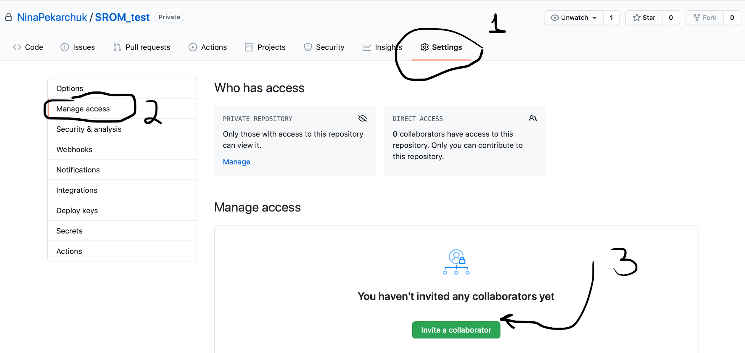



Маєте на це неабияке завдання (я все ще маю на увазі реєстрацію і надання мені доступу) тиждень до ***13/20.09.2020 для груп 93.94+ФБ відповідно***.

**GIT**



Щодо git-а: базові інструкції ви одразу побачите на сторінці зі щойно створеним проектом.

Якщо даним інструментом користуєтесь вперше - попередньо необхідно встановити його локально на свою машину.

<https://www.linode.com/docs/development/version-control/how-to-install-git-on-linux-mac-and-windows/>

Якщо коротко підсумувати: після створення репозиторія необхідно з командного рядку виконати команду (перейшовши попередньо в необхідну папку за допомогою cd.

git clone <https://gitlab.com/fi-73/name_lab1.git>

Далі, в найпростішому варіанті, щоразу після написання нового коду вашої лабораторної роботи ваша рутина виглядатиме наступним чином:

git add .

git commit -m "Commit message"

git push origin master

Кілька посилань на туторіали додаю. В мережі їх більше ніж достатньо, шукайте підходящий для вас формат (статті/відео) і мову (англ/укр).

* <https://www.freecodecamp.org/news/learn-the-basics-of-git-in-under-10-minutes-da548267cc91/>
* <https://githowto.com/uk>
* <https://rogerdudler.github.io/git-guide/>

Також надалі ми будем користуватись функціоналом Git Issues для планування задач та трекінгу часу, затраченого вами на виконання роботи. Про це інформацію додам трохи згодом.

Успіхів!